

Departamento de Planificacion y Desarrollo
Division de Cooperacion Internacional

Informe Trimestral de proyectos e iniciativas de cooperación internacional
Enero – Marzo
2024

Equipo Técnico
Samuel Rivera Sierra
Encargado Div. Cooperación Internacional
Luz Zarzuela
Técnico Div. Cooperación Internacional

4 de Abril de 2024

La Dirección Ejecutiva de la Comisión de Fomento a la Tecnificación del Sistema Nacional de Riego, creada por el decreto 204-21, que también crea la Comisión, es una institución de alcance nacional que tiene por misión la coordinación, elaboración y ejecución de la Estrategia Nacional de Tecnificación de Riego que garantice el uso racional del agua en las actividades agrícolas, fomentar la incorporación de tecnologías para incrementar la productividad, disminuir el costo ambiental y permitir que nuevas extensiones de tierra puedan ser agregadas a la producción agrícola intensiva.
La división de cooperación internacional de la Dirección Ejecutiva de la Comisión de Fomento a la Tecnificación del Sistema Nacional de Riego tiene como objetivo principal fortalecer las relaciones y la colaboración con otros países y organizaciones internacionales en el ámbito de la tecnificación de riego con la finalidad de desarrollar planes, programas y proyectos que fomente el uso eficiente del agua en la agricultura, la seguridad y soberanía alimentaria, así como el fortalecimiento institucional de cara al cumplimiento de nuestra misión institucional.
Para lograr estos objetivos, desde la división de cooperación internacional se llevan a cabo una serie de acciones estratégicas que consisten en el establecimiento de alianzas y acuerdos de cooperación con agencias y organismos internacionales especializados en temas agrícolas, recursos hídricos, fideicomisos y riego tecnificado, que permitan el intercambio de conocimientos, experiencias y mejores prácticas en cuanto a tecnologías y metodologías de riego eficiente, Otra acción clave será la canalización y organización de programas de capacitación y formación dirigidos al nuestros profesionales que aborden temas como la tecnificación de sistemas de riego, la gestión eficiente del agua, el uso de tecnologías, entre otros, promoviendo la adopción de prácticas sostenibles que aumentar la productividad agrícola a través del uso racional del agua.
Asimismo, la división de cooperación internacional buscará activamente oportunidades de financiamiento externo para proyectos de tecnificación de riego. Esto incluirá la identificación y presentación de propuestas a organismos internacionales que brinden apoyo financiero y técnico para el desarrollo de infraestructura y tecnologías de riego eficiente.

Proyectos de Asistencia Técnica para el fortalecimiento de las capacidades en la eficientización del uso del agua en el riego agrícola y el uso de energía limpia y/o renovable México – Republica Dominicana. (IMTA-TNR).
El proyecto “Asistencia Técnica en el fortalecimiento de las capacidades para la eficientización del uso del agua en el riego agrícola y el uso de energía limpia y/o renovable”, consiste en el fortalecimiento institucional de la Dirección Ejecutiva de la Comisión de Fomento a la Tecnificación del Sistema Nacional de Riego, a través del intercambio de experiencias en materia de implementación de proyectos de tecnificación de riego, así como, la estructuración de planes de capacitación en torno a esta materia y la aplicación de energías renovables y/o limpias dentro de la agricultura, dando como prioridad el riego agrícola y temas relacionados, también, tomar aspectos que fomenten la asociatividad en el campo y los conocimientos de los productores en materia de riego tecnificado y que estos tengan la capacidad de ser multiplicadores del mismo a través de la implementación del método de capacitación masiva, el cual será instaurado en nuestros colaboradores que tendrán la responsabilidad de compartir con los agricultores.
Objetivo general: Contribuir a aumentar la eficiencia en el uso del recurso agua para el riego en la agricultura y el uso de energía limpia y/o renovable en la Republica Dominicana, garantizando el desarrollo sostenible a largo plazo, y la disponibilidad del líquido para el consumo humano, a través del fortalecimiento institucional de la Dirección Ejecutiva de la Comisión de Fomento a la Tecnificación del Sistema Nacional de Riego.
Objetivo Específico: Fortalecer la capacidad de la Dirección Ejecutiva de la Comisión de Fomento a la Tecnificación del Sistema Nacional de Riego en la eficientización del uso del agua en la agricultura y el uso de energía limpia y/o renovable.
Resultado Esperado 1  Fortalecida la capacidad institucional de la Dirección Ejecutiva de la Comisión de Fomento a la Tecnificación del Sistema Nacional de Riego en la eficientización del uso del agua en la agricultura. |  | Resultado Esperado 2  Fortalecida la capacidad institucional de la Dirección Ejecutiva de la Comisión de Fomento a la Tecnificación del Sistema Nacional de Riego en el uso de energía limpia y/o renovable en la agricultura, dando como prioridad el riego agrícola.
Actividades | % Avance | Actividades | % Avance
1.1 Estructuración del contenido a tratar en las capacitaciones en torno al tema del uso eficiente del agua en la agricultura. Presentación de equipos de trabajo, así como dependencias | 100 % | 2.1 Estructuración del contenido a tratar en las capacitaciones en torno al tema del uso de energías limpias y/o renovables en la agricultura. | 100 %
1.2 Jornadas presenciales y virtuales de intercambio y transferencia tecnológica de experiencia en el uso eficiente del agua en la agricultura. | 65% | 2.2 Jornadas presenciales y virtuales de intercambio y transferencia tecnológica de experiencia en el uso de energías limpias y/o renovables en la agricultura. | 65%
1.3 Jornadas de capacitación en torno al uso eficiente del agua en la agricultura. | 65% | 3 Jornadas de capacitación en torno al uso de energía limpia y/o renovable en la agricultura. | 65%
1.4 Jornadas de capacitación en torno al método de capacitación masiva. | 0% | 4 Jornadas presenciales y virtuales de intercambio y transferencia tecnológica de experiencia en política y gobernanza | 65%
 |  | 5 Retroalimentación y cierre del proyecto

Los días 21, 22 y 23 de junio de 2023 llevamos a cabo las primeras acciones de las actividades 1.1 y 2.1, donde sostuvimos una serie de talleres virtuales junto al equipo técnico del Instituto Mexicano de Tecnología del Agua IMTA, donde se elaboró un borrador de los temas identificados de interés para que formen parte del contenido de las capacitaciones, al momento IMTA se encuentra en el proceso de estructuración programática de los cursos que serán recibidos por los funcionarios de TNR.
Luego del encuentro con los funcionarios de IMTA fueron llevadas a cabo exitosamente las actividades 1.1 y 2.1 de este proyecto de cooperación internacional, como resultado de las mismas por parte de IMTA recibimos un compendio de los materiales de apoyo y bibliográficos realizados en las reuniones virtuales, por nuestra parte compartimos de igual forma el material didáctico utilizado en los encuentro, el resultado final de esta actividades fue el borrador de temas a tratar en las capacitaciones virtuales correspondiente a las actividades 1.2, 1.3, 2.1, 2.2, 3 y 4 dichas actividades serán iniciadas una vez los funcionarios de IMTA elaboren toda la planificación académica de las capacitaciones.
El 01 de agosto de 2023 sostuvimos una reunión de seguimiento con la división de Seguimiento de Proyectos de Cooperación Sur-Sur y Triangular, de la Dirección General de Cooperación Bilateral del Ministerio de Economía, Planificación y Desarrollo (MEPYD), la misma sirvió para conocer el rol de seguimiento que desde MEPyD se realiza, así como las responsabilidades de las partes, en este encuentro revisamos todas las actividades del proyecto para puntualizar las que fueron cumplidas y las actividades en progreso.
Desde MEPyD recibimos Lineamientos operativos para el manejo administrativo y financiero del programa de cooperación técnica de México con República Dominicana, en ese mismo orden desde TNR enviamos el temario elaborado con el equipo del proyecto de IMTA Y TNR para ser abordados en los espacios de capacitación, por otro lado queda pendiente una vez recibamos respuesta por parte de los funcionarios Mexicanos solicitar vía MEPyD solicitando la posibilidad de que cada país, además del pasaje cubra sus viáticos; esto con el fin de viabilizar los procesos administrativos al momento de realizar misiones en el marco del proyecto.
Una vez cumplido lo anteriormente citado, iniciamos las capacitaciones virtuales del 13 de noviembre al 15 de diciembre de 2023 correspondientes a las actividades 1.2, 1.3, 2.1, 2.2, 3 y 4, dichas capacitaciones fueron impartidas en formato virtual para los técnicos de tecnificación de riego, además fueron impactados técnicos de otras instituciones como son el Ministerio de Medio Ambiente y Recursos Naturales, el Instituto Agrario Dominicano, el Instituto Nacional de Recursos Hidráulicos, la Dirección General de Ganadería y empresas suplidoras de sistemas de riego, en dichas capacitaciones asistieron en los distintos módulos un poco más de 83 técnicos.
Junto al Ministerio de Economía Planificación y Desarrollo (MEPyD), la Agencia Mexicana de Cooperación Internacional para el Desarrollo (AMEXCID), el Instituto Mexicano de Tecnología del Agua (IMTA) y esta Dirección Ejecutiva de Tecnificación Nacional de Riego (TNR) realizamos el acto de entrega de certificados de las jornadas de capacitación correspondientes a las actividades 1.2, 1.3, 2.1, 2.2, 3 y 4, esta actividad se realizo en el Ministerio de Economía Planificación y Desarrollo, con la presencia de autoridades de alto nivel vinculadas al sector agua y riego y se entregaron los certificados a 83 técnico del sector agua y estudiantes del agronomía.
Las palabras de apertura del acto fueron pronunciadas por Olaya Dotel, viceministra de Cooperación Internacional del Ministerio de Economía, quien resaltó el proyecto como un paso significativo hacia el desarrollo sostenible y la innovación.
En tanto que el director ejecutivo de TNR, Claudio Caamaño Vélez, expresó su gratitud al gobierno mexicano por el apoyo recibido, al tiempo de destacar que el programa no solo ha dotado a los técnicos de nuevas habilidades, sino que también los ha preparado para ser agentes de cambio en sus comunidades, fomentando prácticas agrícolas responsables y respetuosas con el medioambiental.
Al momento hemos completado aproximadamente el 58% de las actividades de este proyecto, los próximos pasos a seguir son las coordinaciones para completar las capacitaciones virtuales restantes, planificar y realizar las actividades presenciales con el fin de alcanzar el 100% de cumplimiento.

Proyectos de Asistencia Técnica de Gestión de Proyectos Tecnificación de Riego y Aplicación de Mecanismos Financieros de Fideicomiso Chile – República Dominicana. (CNR-TNR)
La Dirección Ejecutiva de la Comisión de Fomento a la Tecnificación del Sistema Nacional de Riego (TNR) formalizó un acuerdo de cooperación con la Comisión Nacional de Riego (CNR) en coordinación con el Viceministerio de Cooperación Internacional del Ministerio de Economía Planificación y Desarrollo (MEPyD y la Agencia Chilena de Cooperación Internacional para el Desarrollo (AGCID). Este proyecto de asistencia técnica está enfocado en el fortalecimiento de las capacidades institucionales orientadas a la aplicación del modelo de gestión de proyectos de tecnificación de riego, basado en bonificación por medio de convocatorias y la aplicación de mecanismos de financiamientos del Fideicomiso
Este proyecto tiene como objetivo contribuir a aumentar la eficiencia en el uso del recurso agua para el riego en la agricultura de la República Dominicana, garantizando el desarrollo sostenible a largo plazo y la disponibilidad del líquido para el consumo humano, por medio del fortalecimiento de la capacidad de la Dirección Ejecutiva de Fomento a la Tecnificación del Sistema Nacional de Riego en la implementación y gestión de proyectos de tecnificación de riego, así como la aplicación de los mecanismos financieros de Fideicomiso.
A continuación, el detalle del cumplimiento de los productos y sus actividades:

Ficha Proyecto (Cooperacion) | % Avance | Diagrama Gantt CNR | % Avance | Informe Avance TNR | % Avance
PRODUCTO RESULTADO 1: MANUAL DE PROCESO OPERATIVO DE IMPLEMENTACIÓN DE PROYECTOS DE TECNIFICACIÓN DE RIEGO ELABORADO | 95% | Manual de proceso operativo |  | MANUAL DE PROCESOS OPERATIVOS
1. Jornadas presenciales y virtuales de intercambio y transferencia tecnológica de experiencia en la implementación de proyectos de tecnificación de riego. | 100% | Jornadas de intercambio y transferencia tecnológica | 100% | Jornada de Intercambio y Transferencia de Tecnologías | 100%
2. Revisión y análisis de procesos operativos de implementación de proyectos de tecnificación de riego actuales. | 100% | Revisión y análisis de procesos implementación de proyectos de tecnificación de riego utilizados en Chile | 100% | Revisión y Análisis del Proceso de Implementación de Proyectos de Tecnificación de Riego en RD | 100%
3. Propuesta de mejora de procesos operativos de implementación de proyectos de tecnificación de riego. | 100% | Propuesta de mejoras de procesos operativos de implementación de proyectos de tecnificación de riego RD | 100% | Propuesta de Mejora de Procesos Operativos de Implementación de Proyectos de Tecnificación de Riego | 100%
4. Elaboración de manuales y reglamentos de proceso mejorado de implementación de proyectos de tecnificación de riego. | 82% | Elaboración de Manuales y del Proceso Mejorado de Implementación de Proyectos de Tecnificación de Riego | 55% | Elaboración de Manuales y del Proceso Mejorado de Implementación de Proyectos de Tecnificación de Riego | 55%
PRODUCTO RESULTADO 2: MANUAL DE APLICACIÓN DE ESQUEMA DE FIDEICOMISO PARA EL FINANCIAMIENTO DE PROYECTOS DE TECNIFICACIÓN DE RIEGO ELABORADO | 95% | Manual de Aplicación Esquema de fideicomiso (financiamiento) Proy. tecnif. Riego |  | MANUAL DE APLICACIÓN ESQUEMA DE FIDEICOMISO (FINANCIAMIENTO) PROY. TECNF. RIEGO
1. Jornadas presenciales y virtuales de intercambio y transferencia tecnológica de experiencia en la aplicación del esquema de fideicomiso para el financiamiento de proyectos de tecnificación de riego. | 80% | Jornadas de intercambio y transferencia tecnológica | 80% | Jornada de Intercambio y Transferencia Tecnológica | 80%
2. Revisión y análisis del esquema de fideicomiso para el financiamiento de proyectos de tecnificación de riego. | 100% | Propuesta de esquema de Fideicomiso para financiamiento de Proy. de tecnif en riego | 100% | Propuesta de esquema de Fideicomiso para financiamiento de Proy. de tecnif en riego | 100%
3. Propuesta de mejora del esquema de fideicomiso para el financiamiento de proyectos de tecnificación de riego. | 100% | Revisión y Análisis del esquema de Fideicomiso para financiamiento de Proy. de tecnif. en riego | 100% | Revisión y Análisis del Esquema de Fideicomiso para Financiamiento de Proyectos de Tecnificación de Riego. | 100%
4. Elaboración de manuales y reglamentos del esquema de fideicomiso para el financiamiento de proyectos de tecnificación de riego. | 82% | Propuesta de mejora de esquema de fideicomiso para el finaciamiento de proy. de tecnif. de riego | 80% | Propuesta de Mejora de Esquema de Fideicomiso para el Financiamiento de Proyectos de Tecnificación de Riego. | 60%
 | 82% | Elaboración de Manuales y Reglamentos del esquema de fideicomiso para el financiamiento de proy. de tecnif. de riego | 95% | Elaboración de Manuales y Reglamentos del Esquema de Fideicomiso de Proyectos de Tecnificación de Riego. | 95%
PRODUCTO RESULTADO 3:  LA CAPACIDAD INSTITUCIONAL DE LA DIRECCIÓN EJECUTIVA DE FOMENTO A LA TECNIFICACIÓN DEL SISTEMA NACIONAL DE RIEGO QUEDA FORTALECIDA | 75% | Fortalecimiento capacidad institucional Dirección Ejecutiva Fomento a la Tecnif. RD |  | FORTALECIMIENTO DE LA CAPACIDADES
1. Estudio de demanda y necesidades de fortalecimiento institucional para implementación y la aplicación del esquema de financiamiento de fideicomiso en los proyectos de tecnificación de riego. | 100% | Estudio de demanda y necesidades de fortalecimiento institucional para implementación y la aplicación del esquema de financiamiento de fideicomiso en proy. tecnif. en riego | 100% | Estudio de Demanda y Necesidades de Fortalecimiento Institucional para la Implementación y Aplicación del Esquema de Financiamiento de Fideicomiso en Proyectos de Tecnificación de Riego. | 100%
2. Diseño de la estructura del flujo de trabajo del departamento de operaciones (perfiles de diseño de sistemas, etc.) y la oficina de gestión de FOTESIR, para gestión y la aplicación del esquema de financiamiento de fideicomiso en los proyectos de tecnificación de riego. | 100% | Diseño de la estructura y del flujo de trabajo | 100% | Diseño de la Estructura y del Flujo de Trabajo | 100%
3. Acompañamiento y asesoría técnica en la práctica para implementación y la aplicación del esquema de financiamiento de fideicomiso en los proyectos de tecnificación de riego. | 80% | Acompañamiento y asesoría técnica en la etapa inicial de la implementación y la aplicación del esquema de financiamiento de fideicomiso en los proyectos de tecnificación de riego. | 80% | Acompañamiento y Asesoría en la Etapa Inicial de la Implementación y Aplicación del Esquema de Financiamiento del Fideicomiso en los Proyectos de Tecnificación de Riego. | 80%
4. Proyecto piloto para la capacitación práctica implementación y la aplicación del esquema de financiamiento de fideicomiso en los proyectos de tecnificación de riego (a condición de la disponibilidad de los tiempos y otras circunstancias operativas necesarias para el mismo). | 20% | Proyecto piloto para la capacitación práctica durante la implementación y la aplicación del esquema de financiamiento de fideicomiso | 20% | Proyecto Piloto para la Capacitación Práctica durante la Implementación y la Aplicación del Esquema de Financiamiento de Fideicomiso. | 20%

Partiendo de lo anterior se ha ejecutado exitosamente alrededor de 88% de las actividades del proyecto, sin embargo no contamos con la capacidad para poder cumplir con las actividades restantes por falta de recursos, dicha situación fue conversada con los funcionarios de Comisión Nacional de Riego y por mutuo consentimiento se acordó solicitar la culminación de este proyecto con el compromiso de poder elaborar un nuevo acuerdo donde podamos incluir las actividades que no se pudieron cumplir en un nuevo proyecto de cooperación internacional junto con otras actividades de intercambio de tecnologías.

Al momento nos encontramos a la espera de los órganos rectores de cooperación internacional de ambas partes para cerrar formalmente este proyecto.

Anexos
Acto de entrega de certificados de las capacitaciones en el marco del proyecto de Asistencia Técnica para el fortalecimiento de las capacidades en la eficientización del uso del agua en el riego agrícola y el uso de energía limpia y/o renovable México – Republica Dominicana. (IMTA-TNR).

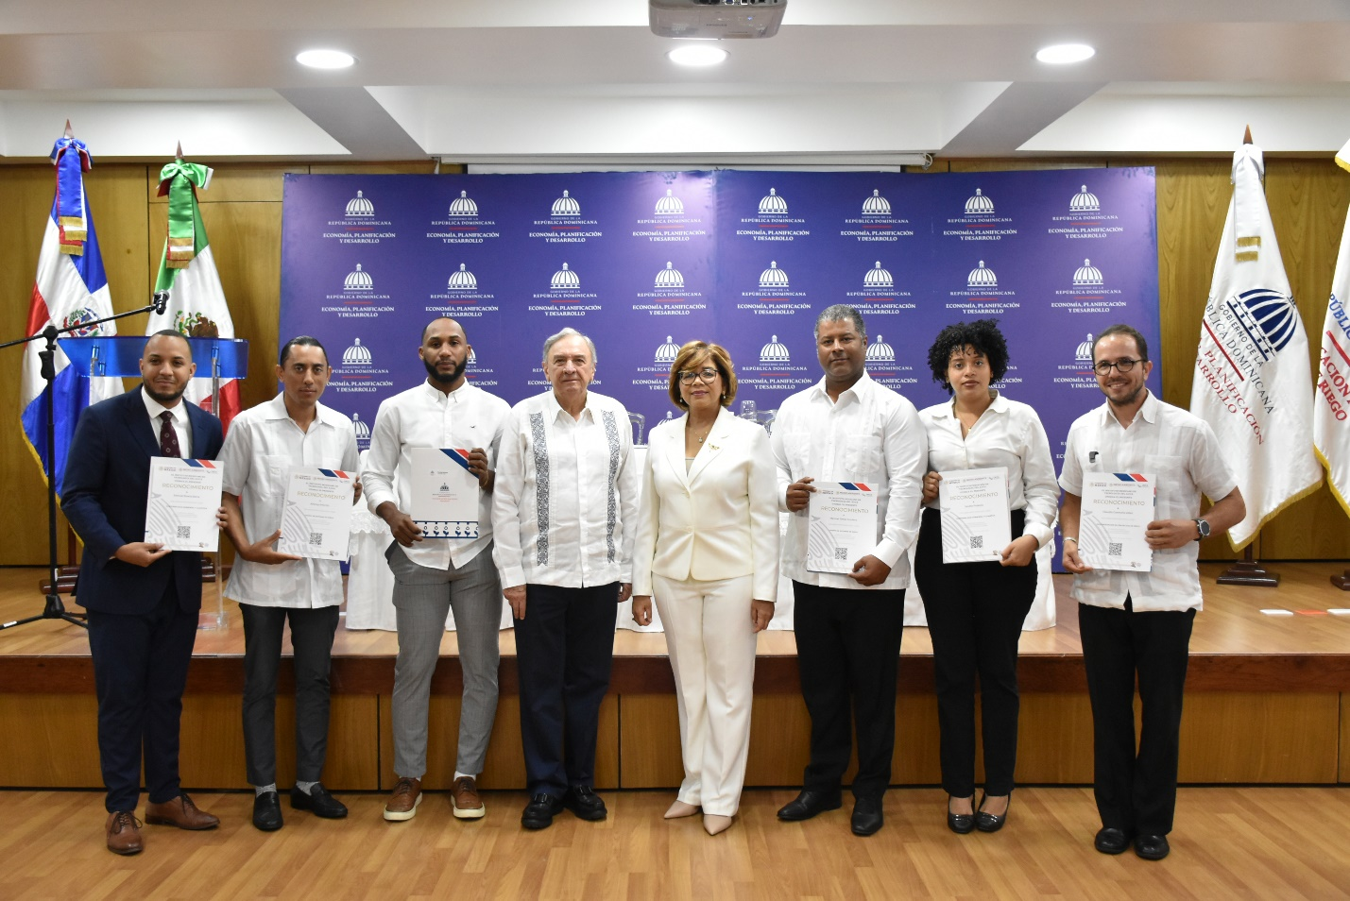
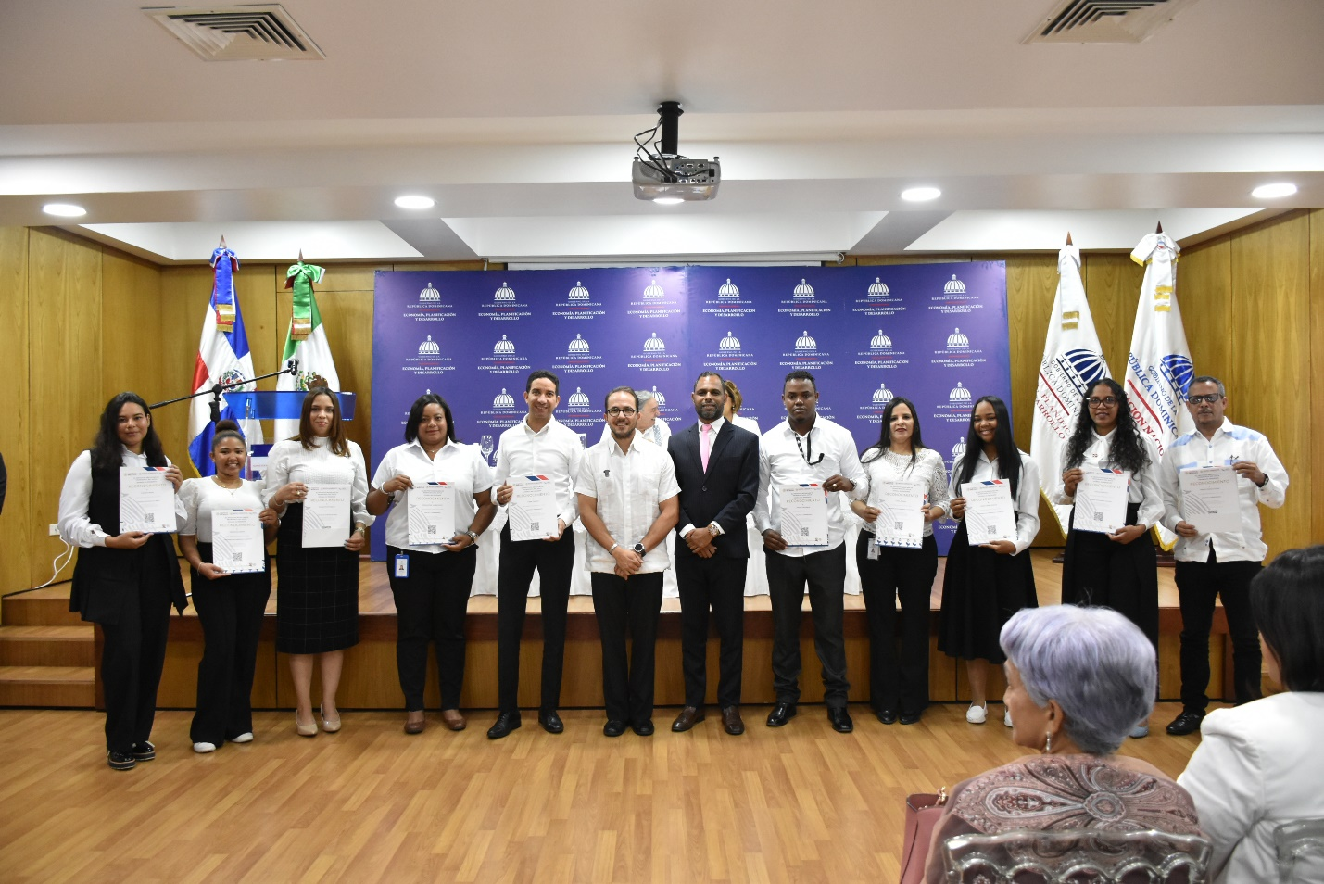
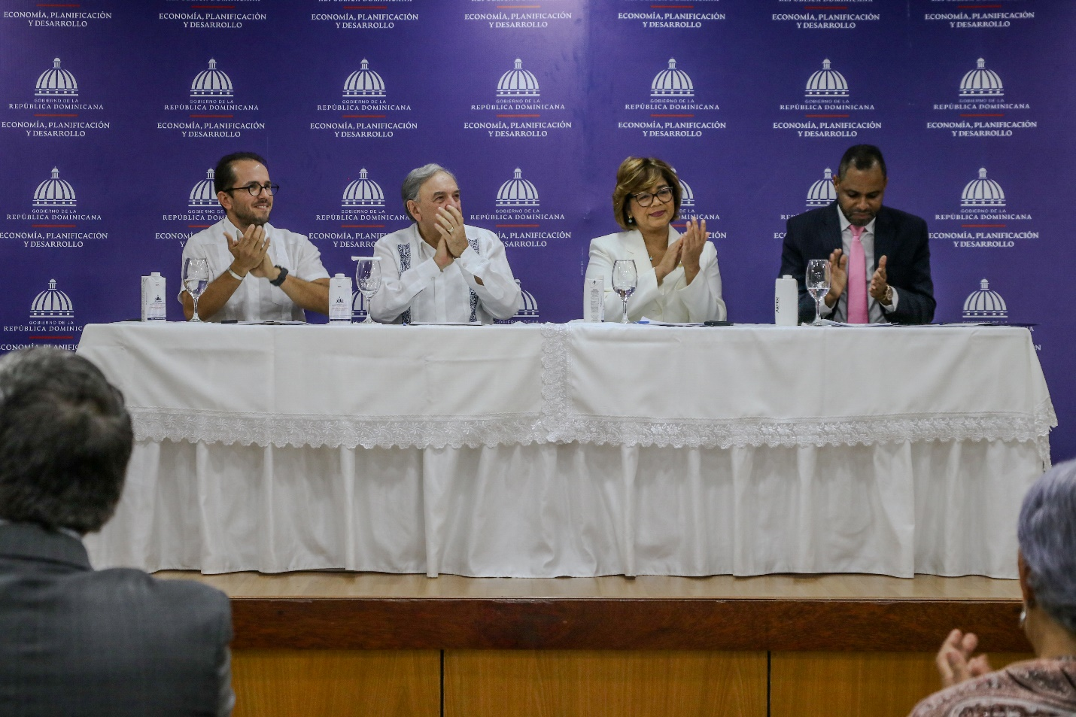

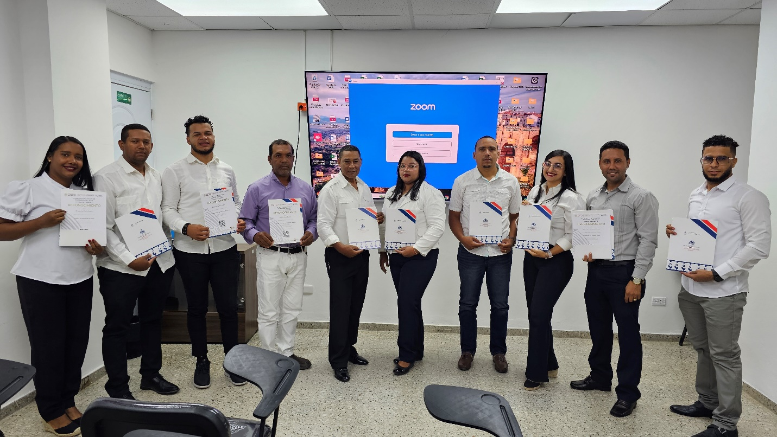
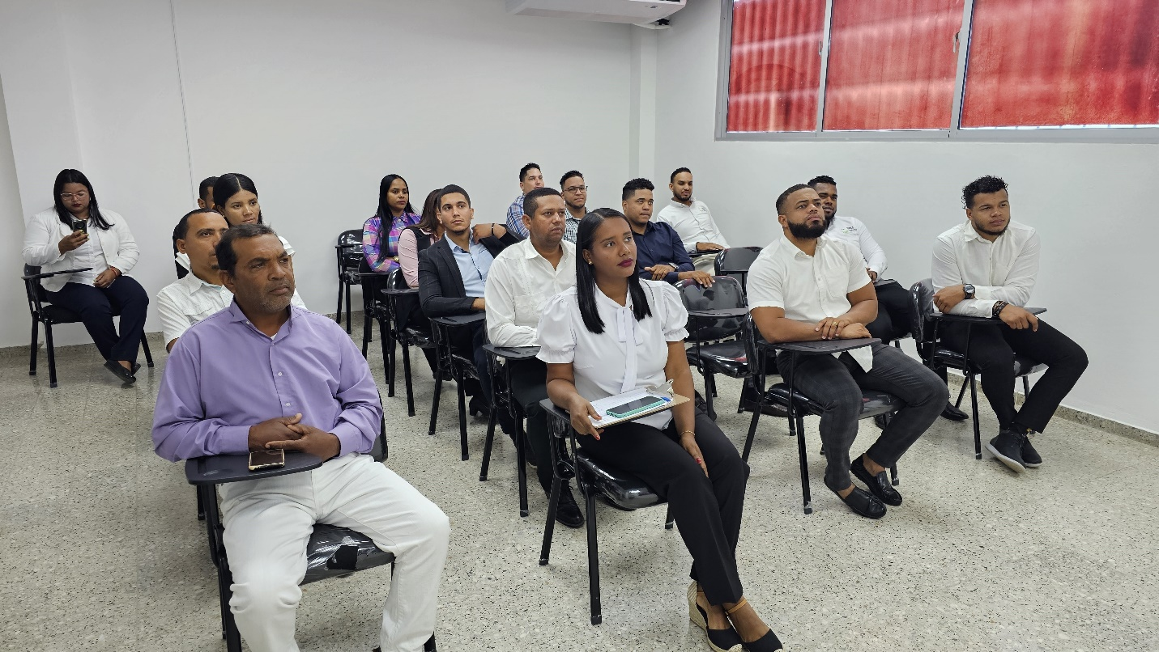

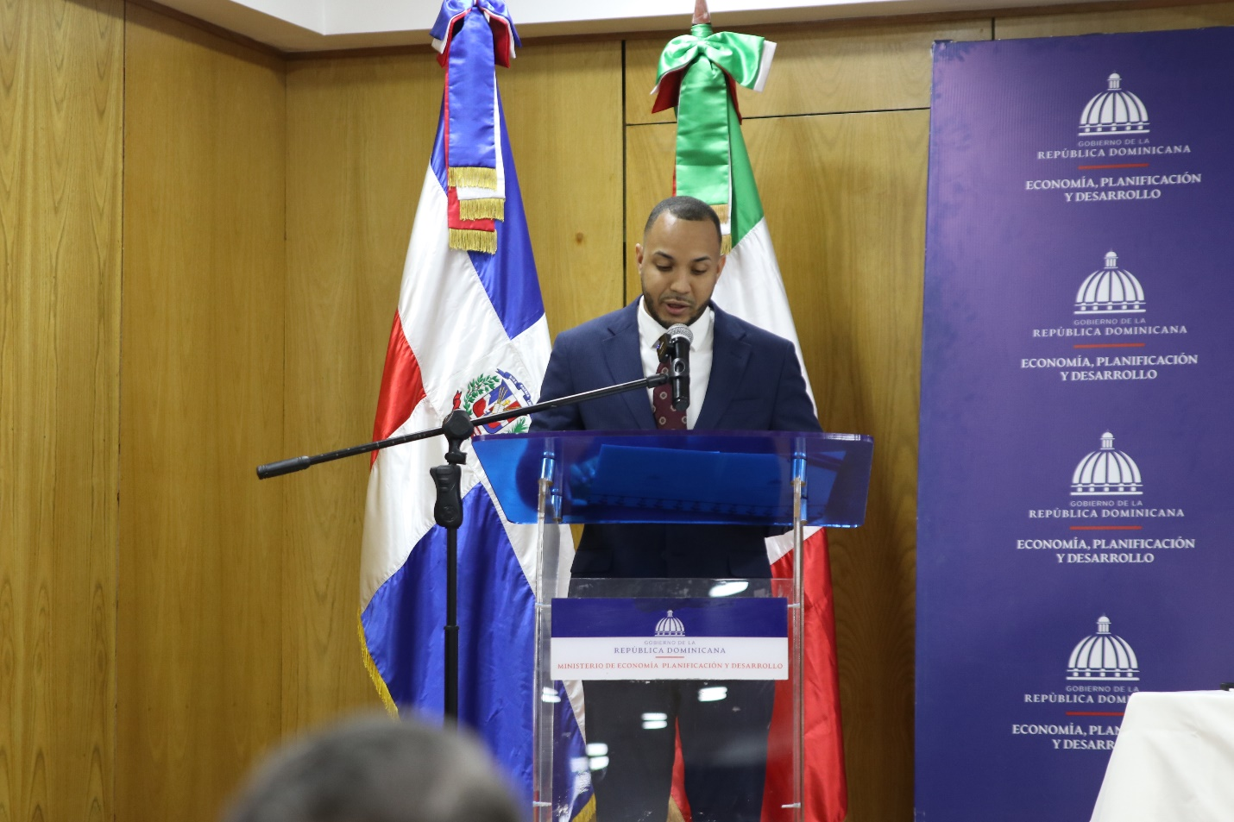
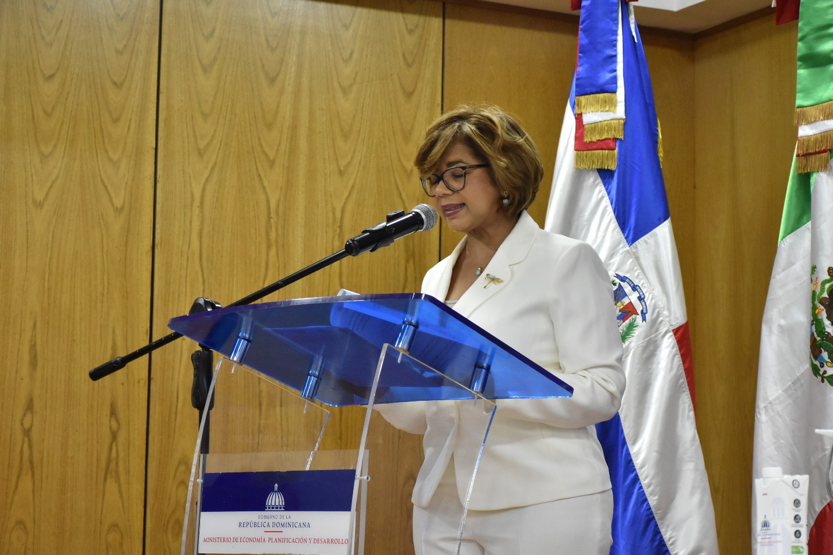
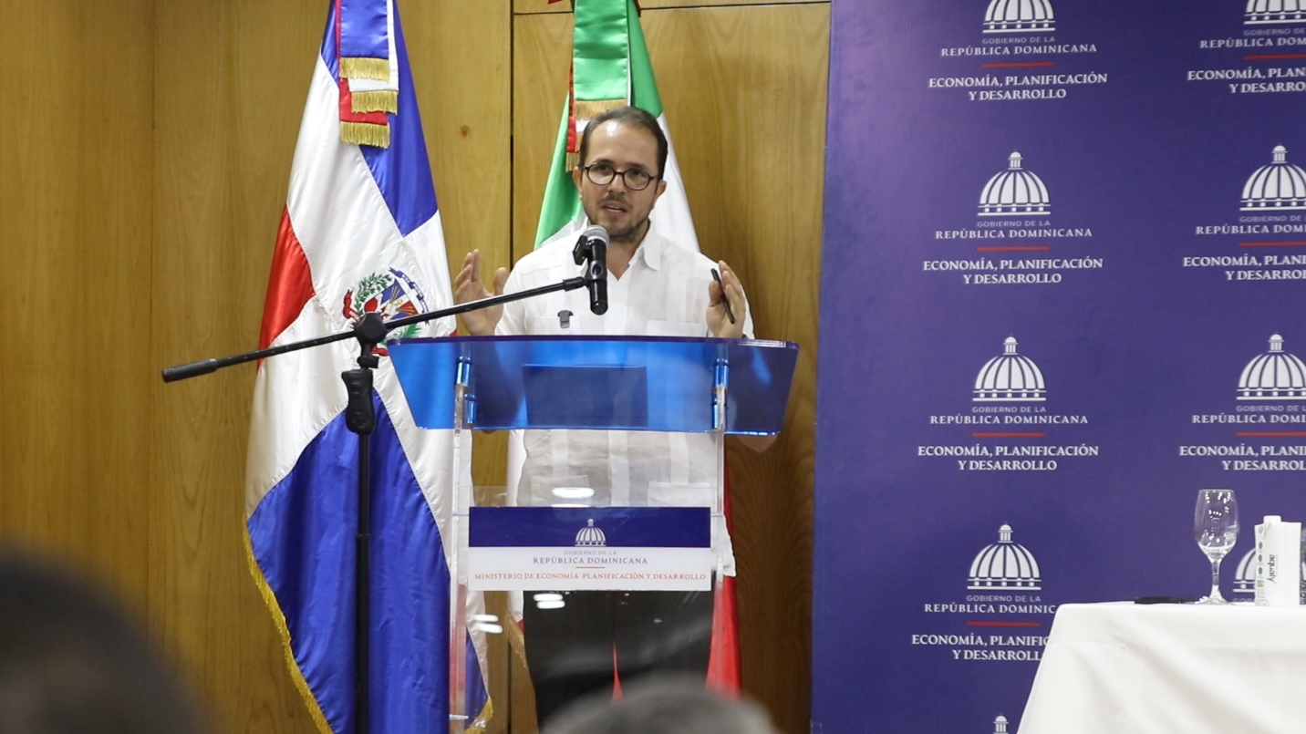

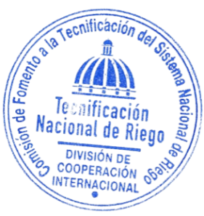


Samuel Rivera Sierra
Encargado Div. Cooperación Internacional

